La consegna delle 10 parole

Nella celebrazione eucaristica della domenica i ragazzi, accompagnati dai genitori fanno la loro promessa di impegno: vivere l’appartenenza alla comunità e alla Chiesa. All’interno della celebrazione proponiamo la consegna delle Dieci Parole (10 comandamenti).
Dopo l’omelia o la comunione il celebrante chiama i ragazzi:
Celebrante: Dio vuole essere nostro amico e ci ha fatto dono della legge dell’alleanza ringraziamolo e preghiamolo di esservi sempre fedeli.
Ragazzi:
- Grazie Signore, di averci dato i comandamenti; lo hai fatto perché potessimo essere tuoi amici e vivere felici insieme.
- Aiutaci a trovare sempre la nostra gioia nell’osservare la tua legge.
- Quando siamo tentati di trasgredirla donaci la forza per resistere e rimanere fedeli a te.
- Grazie Signore per il cammino che ci doni di vivere insieme nel tuo nome.
Il celebrante consegna ad ogni ragazzo un foglio con stampati i 10 comandamenti.
Celebrante: Gesù ci ha detto anche: “Vi do un comandamento nuovo: che vi amiate gli uni e gli altri come io vi ho amato”. Si è donato per noi, compassionevole e amico fedele. Ci renda gioiosi e generosi quando andiamo incontro ai nostri fratelli.
Ragazzi insieme: Promettiamo di vivere secondo il comandamento nuovo dell’amore che Gesù ci ha donato, così i nostri fratelli potranno trovare un po’ di Gesù in noi
Celebrante: Lo Spirito del Signore sia su di voi e vi colmi dell’Amore di Cristo Gesù, perché possiate amare Dio con tutto il cuore, con tutta la vostra mente, con tutta la vostra forza e ogni persona che incontrerete come voi stessi. Amen
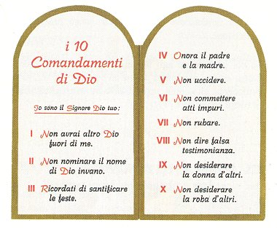


Amare Dio sopra tutte le cose

